移动梦网和百宝箱Logo样品：

目录 | 适用手机 | 截图
Moto 388 | Moto 6288/388/388c/A760  以及类似屏幕大小的手机 |   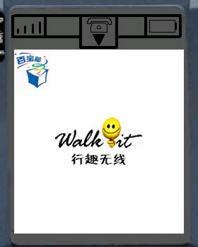
Moto T720 | Moto T720以及类似屏幕大小的手机 | 
Nokia S40 | Nokia S40系列的手机，包括：7210、6610、7250等 | 
Nokia S60 | Nokia S60系列的手机，包括：7650、3650 |   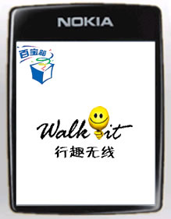
Siemens S57 | Samsung 系列Java手机，包括：E108、S208、X608等 |   
Siemens S57 | Siemens S57、SL55、M55 | 

